2025年度体育彩票公益金资助项目
宣传公告（支持青少年体育）

- 公益金资助项目信息公布情况
（一）项目概况
1.项目名称：支持青少年体育
2.实施单位：宜兴市文体广电和旅游局、宜兴市体育中心
3.项目总额：439.87万元
4.项目联络人：张建军、尹家农
5.项目时间：2025年全年
6.项目宣传落实情况：承办体育赛事活动时使用“中国体育彩票”标识，在活动中突出对“中国体育彩票”“体彩”等标语、标识的使用。通过新媒体、报纸、电视等多种媒体，对体彩公益金进行宣传。
（二）公益金资助项目使用效果
1.公益金资助项目的社会效益总体描述。
充分利用宜兴独特的人文地理资源优势，举办了首届中小学生足球联赛、市中小学生乒乓、田径、排球、篮球、棒垒球、羽毛球、跆拳道、跳绳、踢毽、游泳、武术等项目16项次赛事。高度重视省市各项比赛，指导体校和各参赛学校提前选拔优秀选手，提前进行针对性训练、提前进行排兵布阵，做到准备充分，战术合理，保障有力，取得了较好成绩。
青少年训练及参赛情况，宜兴市青少年足球队荣获第十五届全国运动会决赛第四名、“省长杯”冠军，加上之前获得的省运会、省锦标赛、省精英联赛冠军，实现了江苏省级比赛大满贯，5名选手入选国家级集训队。宜兴市青少年游泳队参加全国青少年游泳U系列比赛（重庆站）夺得11金；荣获省青少年游泳县组比赛团体总分和奖牌数第一，获颁“体育道德风尚奖”；无锡市小学生游泳比赛实现“七连冠”。体育中心组织了宜兴市第六届青少年三人篮球比赛，丰富了学生暑期生活，普及推广了篮球运动。
通过在比赛项目的主背景板、秩序册增加中国体育彩票LOGO进行宣传。比赛有序实施和大力宣传，实现了有效提升了宜兴体育竞赛成绩在江苏省知名度和影响力，也促进了宜兴旅游和经济社会的全面发展，更好地满足了运动员积极参与宜兴市各类体育竞赛的健康持续高质量的发展。体彩公益金为青少年体育训练提供资金，支持宜兴众多体育传统和特色学校开展趣味田径项目的业余训练，让青少年运动员得以系统训练。
2.项目具体实施内容及产生经济效益、社会效益、可持续发展等效果的描述。
（1）宜兴市青少年体育运动学校：狠抓训练竞赛，全年目标任务高质量完成 我校以落实奥运争光计划，为国家培养和输送高水平体育后备人才为办学宗旨。根据省、市局要求，县市区至少参加8个项目的县组锦标赛，我校直接组队参加的有游泳、田径2项，由我校组织参赛的有乒乓球、羽毛球、篮球、竞技体适能比赛4项。我们在日常积极备战的基础上，充分利用赛前的假期、假日组织集训，认真抓好重点队员训练，做到准备充分，战术合理，保障有力，努力争取运动成绩和精神文明建设双丰收。所有参赛项目列全省第一阵营。
（2）县队校办的女子篮球队：县队校办模式整合了体育部门与学校的资源，为女子篮球人才的成长提供了更广阔的空间。一方面，学校充足的生源和良好的学习氛围，让选拔人才的范围更广，也让队员们在追求篮球梦想的同时，不落下学业。另一方面，体育部门提供专业的训练指导和赛事资源，提升队员的竞技水平。在江苏省青少年篮球锦标赛中，宜兴市这支女子篮球队多次闯入八强，展现出强劲的实力。此外，通过与周边县市队伍切磋，队员们积累了丰富的实战经验，技术愈发成熟，也为宜兴市培养和储备了一批优秀的篮球后备人才，提升了宜兴在全省青少年篮球领域的影响力 。
（3）宜兴市少儿体能：在宜兴市，少儿体能发展带来的效益是全方位的，涵盖孩子自身成长、教育以及社会多个层面。从孩子自身成长角度来看，体能训练有效增强了身体素质。在各类少儿体适能赛事中，如宜兴市第四届少儿体适能大赛，依据年龄设置5 - 6岁组、7 - 8岁组、9 - 10岁组三个组别，小选手们在跑酷体能赛、跑酷竞速赛和体能闯关赛等项目中，充分锻炼了肌肉力量，提高了协调性、平衡性和爆发力 ，使得身体更健壮。像在跑酷竞速赛里，小选手运用“安全撑跨”技巧跨越堆叠箱，助跑猫挂翻越障碍，动作行云流水，展现出良好的身体素质 。
（4）组织了全市中小学生选材测试赛：共有来自全市200多名运动员参加，为宜兴市青少年体育注入了新鲜活力。
（5）足球队省队县办：省队校办模式整合了体育部门与学校的资源，为男子足球人才的成长提供了更广阔的空间。一方面，学校充足的生源和良好的学习氛围，让选拔人才的范围更广，也让队员们在追求篮球梦想的同时，不落下学业。另一方面，体育部门提供专业的训练指导和赛事资源，提升队员的竞技水平。6人次入选国家青年足球集训队。
（6）男子足球队市队县办：县队校办模式整合了体育部门与学校的资源，为男子足球人才的成长提供了更广阔的空间。一方面，学校充足的生源和良好的学习氛围，让选拔人才的范围更广，也让队员们在追求足球梦想的同时，不落下学业。另一方面，体育部门提供专业的训练指导和赛事资源，提升队员的竞技水平。
无锡男子足球队参加省级比赛为运动员提供了展示自我提供了提升技战术水平的平台，通过比赛找到了自身不足，为今后向上级体育部门输送体育后备人才提供了锻炼队伍的平台。
（7）举重队通过组织参加无锡市中小生体育竞赛以及招生测试赛：许多苗子脱颖而出，每年向上级体育部门输送体育后备人才，多人入选省、市代表队，为竞技体育发展储备人才，为国家输送优秀体育后备力量。
（8）组织宜兴市青少年阳光体育联赛中小学生比赛16项次：各代表队取的优异成绩，展现我市运动健儿的风采。全市中小学生各类比赛共有7000多名运动员参加，通过组织中小生体育竞赛，许多苗子脱颖而出，每年向上级体育部门输送体育后备人才，多人入选省、市代表队，为竞技体育发展储备人才，为国家输送优秀体育后备力量。
（9）青少年训练及参赛经费共有3项内容，分别为青少年足球队训练及参赛经费25万元，青少年游泳队训练及参赛经费25万元，举办市青少年体育比赛20万元。通过该项目的有序实施和大力宣传，加强了我市青少年体育后备人才梯队培养，推动了我市青少年竞技体育高质量发展，实现了我市青少年体育竞赛成绩在全省排第一方阵，更好地满足了我市青少年体育锻炼需求，进一步提升了体育彩票“公益彩票，乐善人生”的良好公益形象。
（10）赛事参赛成绩斐然
在常州举行的省青少年田径县组锦标赛中，以团体总分1分列全省第四名，并获体育道德风尚奖。
在句容举行的省青少年乒乓球县组锦标赛上，我市蒋南翔实验小学和范道小学联合组队，以团体总分列全省第二名。
在海高淳举行的省青少年羽毛球县组锦标赛上，我市以和桥小学为班底组队，以团体总分列全省第二名。
在海安举行的省青少年篮球县组锦标赛上，我市以实验中学为班底，经过五轮的艰苦拼搏，最终荣获女子团体第二名的好成绩。
在海安举行的省青少年游泳县组锦标赛上，由少体校与体育中心共同管理，以荆溪小学为班底组队，团体总分列全省第一名。
二、资助项目宣传工作开展情况
支持青少年体育项目预算金439.87万元，本年度支439.87万元，主要用于竞赛组织的各项赛事经费。项目通过赛事背景板、秩序册、成绩册等资料上印刷“中国体育彩票”LOGO，电视台、多媒体、局公众号等方式对彩票公益金进行宣传，具体包括：
（1）现场宣传。我们对该项目进行了全方位的现场宣传，秩序册印刷、比赛场地制作标识牌、施工现场制作标识牌、比赛活动制作横幅、路旗、广告牌、资助标牌等均按照《资助项目宣传管理办法》要求的宣传规范进行实施。
（2）媒体宣传。宣传手段包含纸质、电视台、多媒体、局微信公众号等，通过在电视台、多媒体、微信局公众号进行宣传。通过宣传，取得了各代表队的肯定。有效提升了宜兴体育旅游在国内外的知名度和影响力，促进了宜兴旅游和经济社会的全面发展。
（3）图片及影像资料等信息
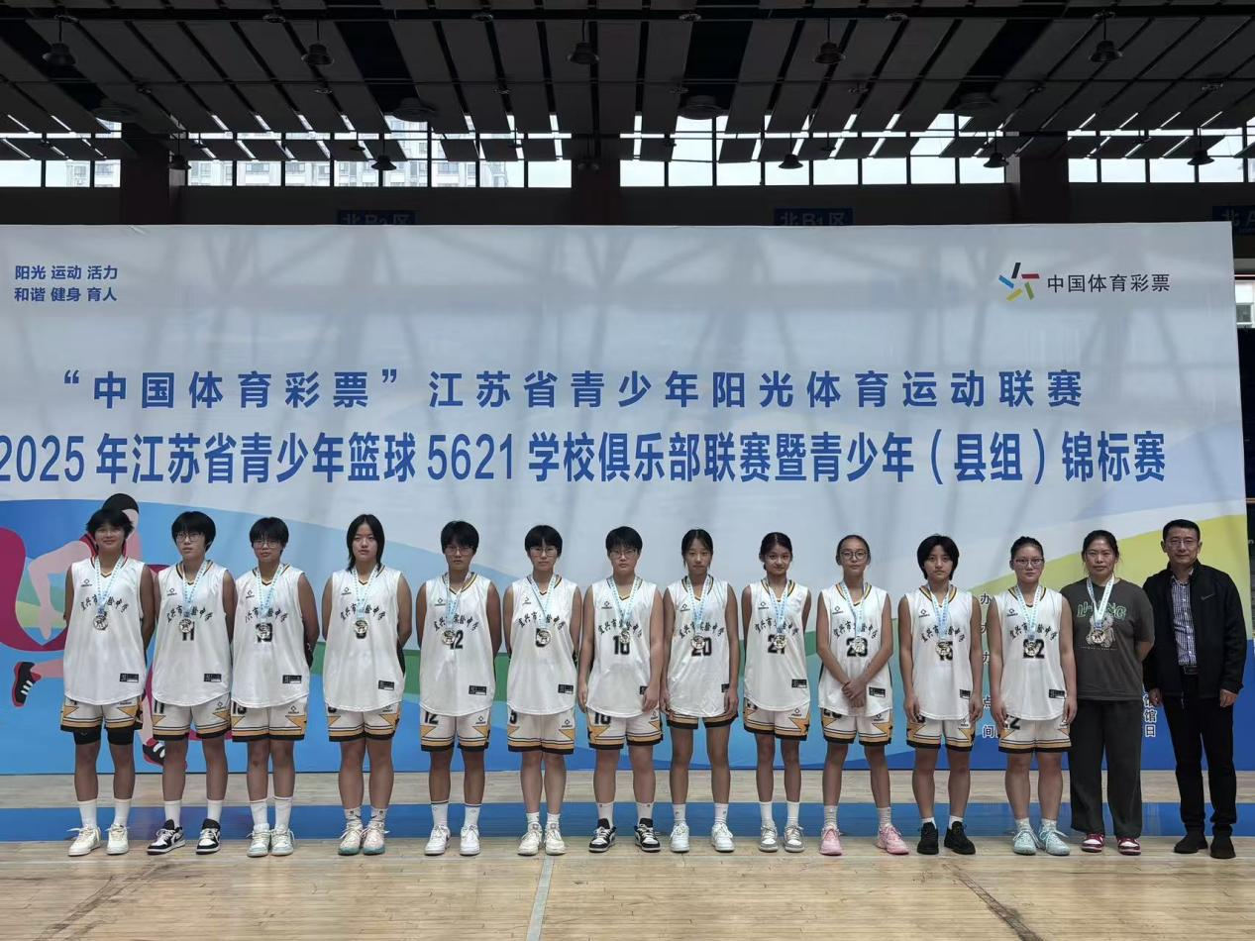
江苏省青少年篮球（县组）锦标赛
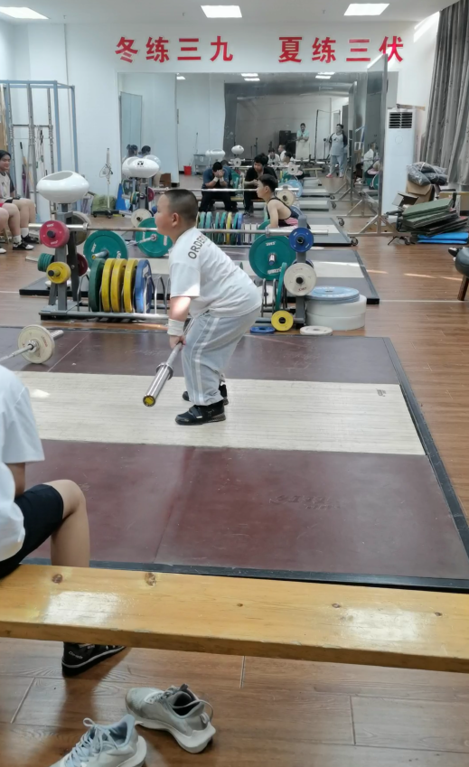

宜兴市举重队
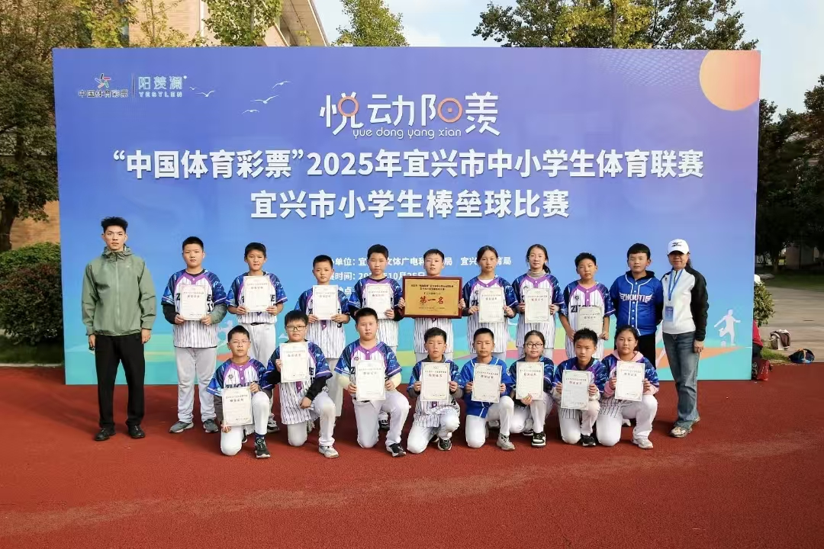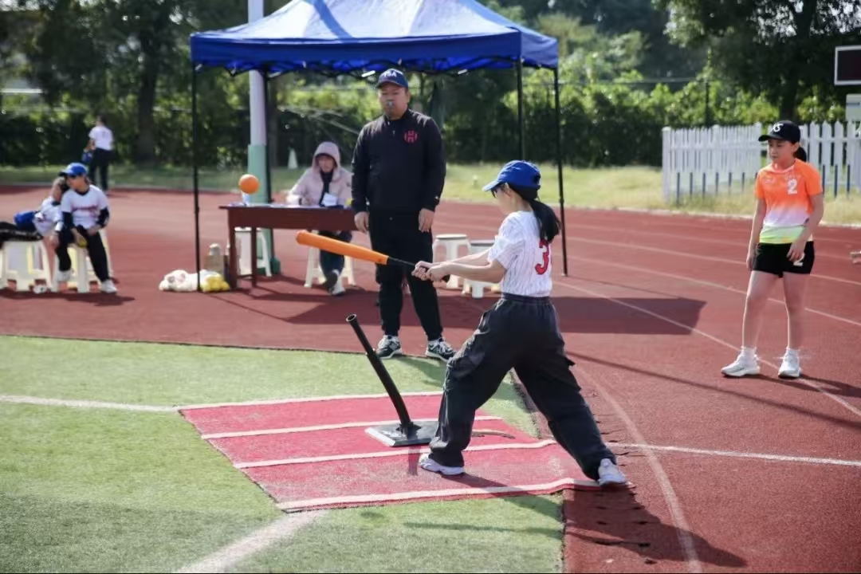
宜兴市小学生棒垒球比赛

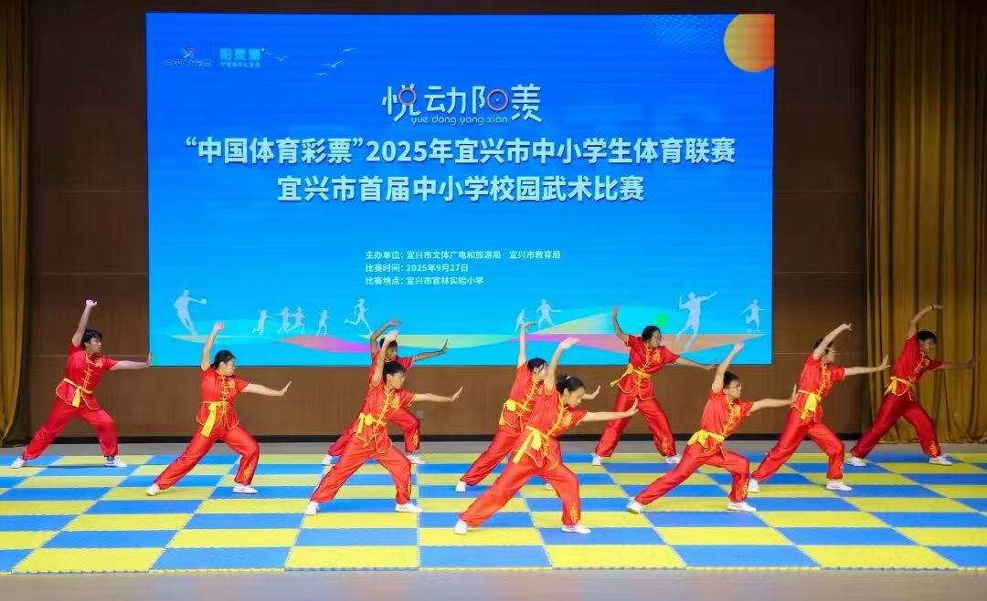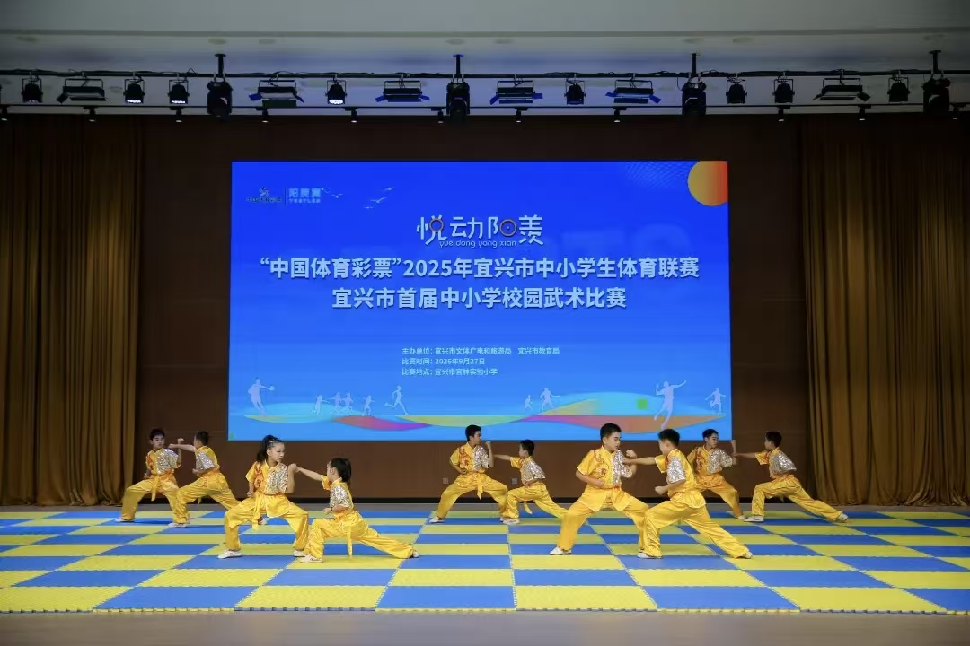
宜兴市中小学生武术比赛
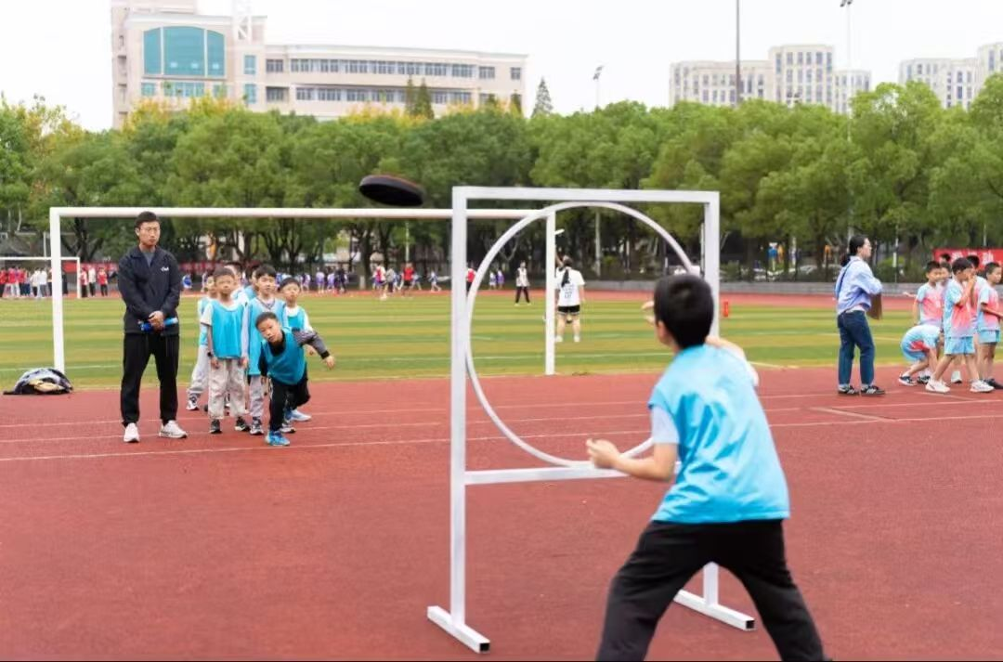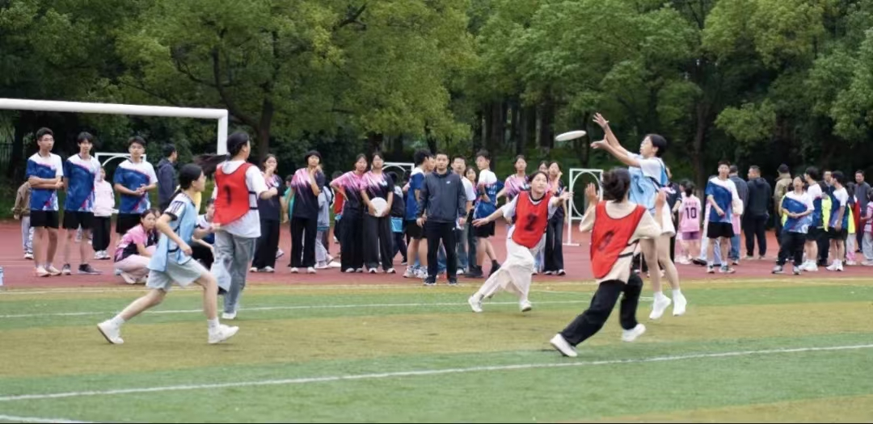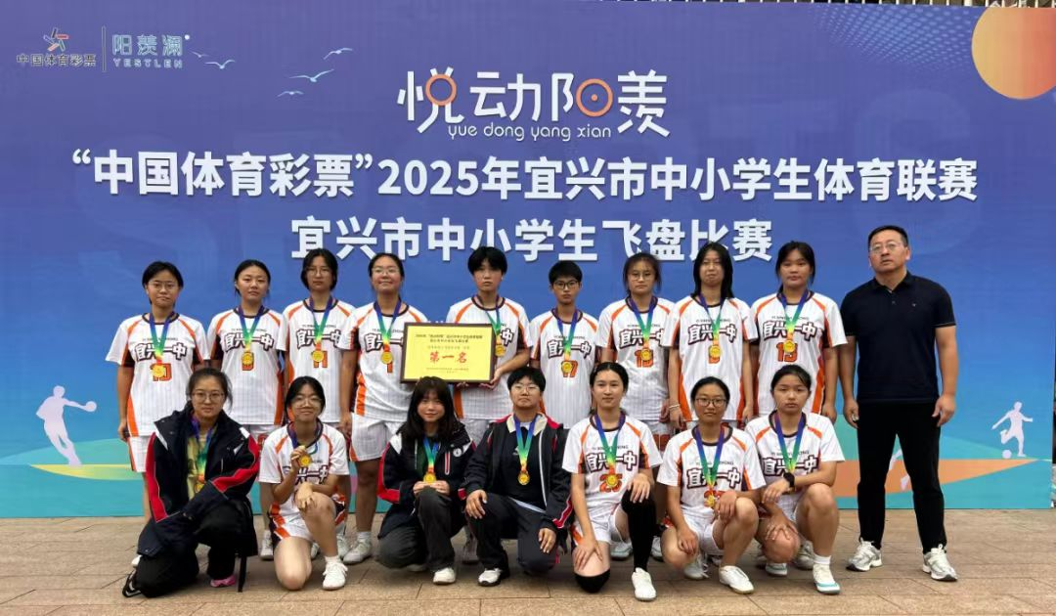宜兴市中小学生飞盘比赛
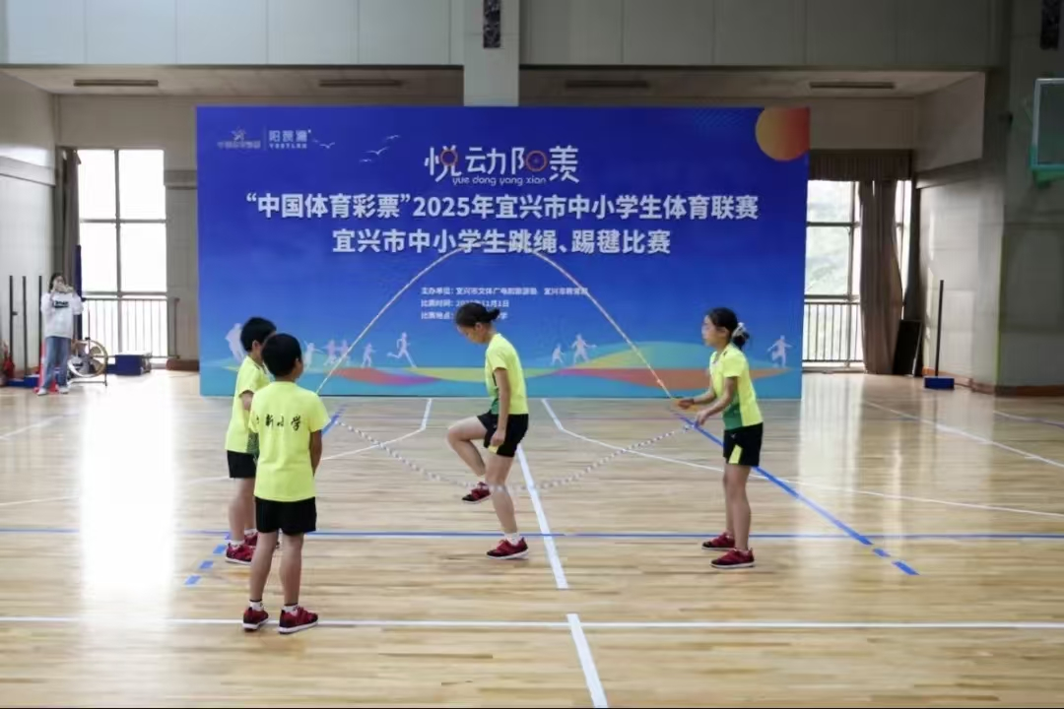
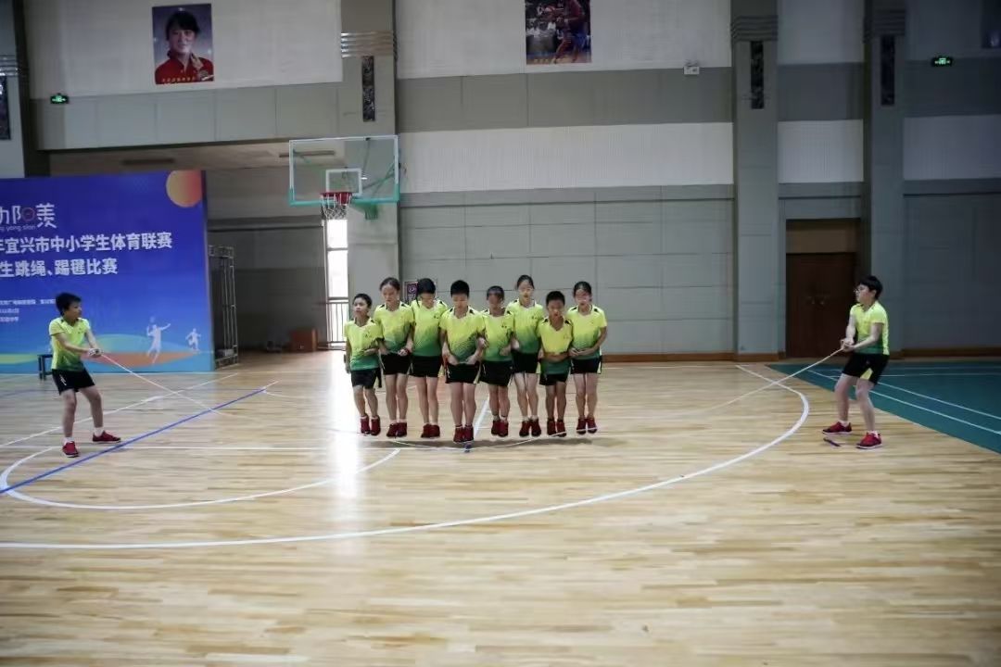
宜兴市中小学生跳绳、踢毽比赛

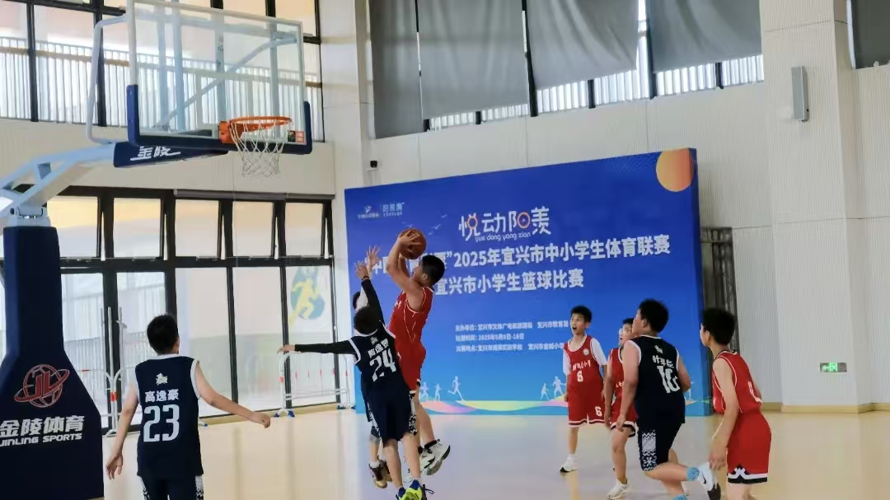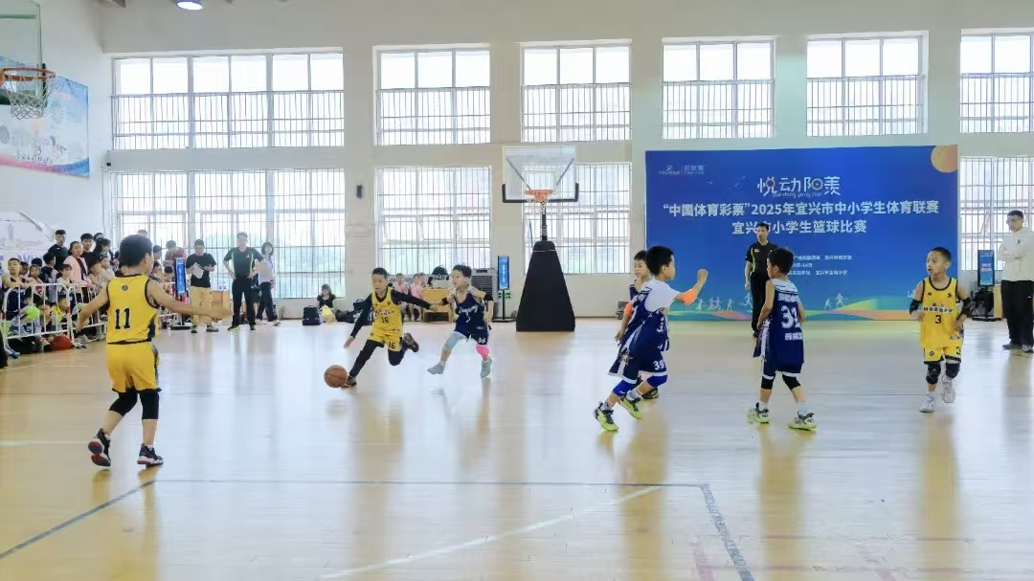
宜兴市中小学生篮球比赛

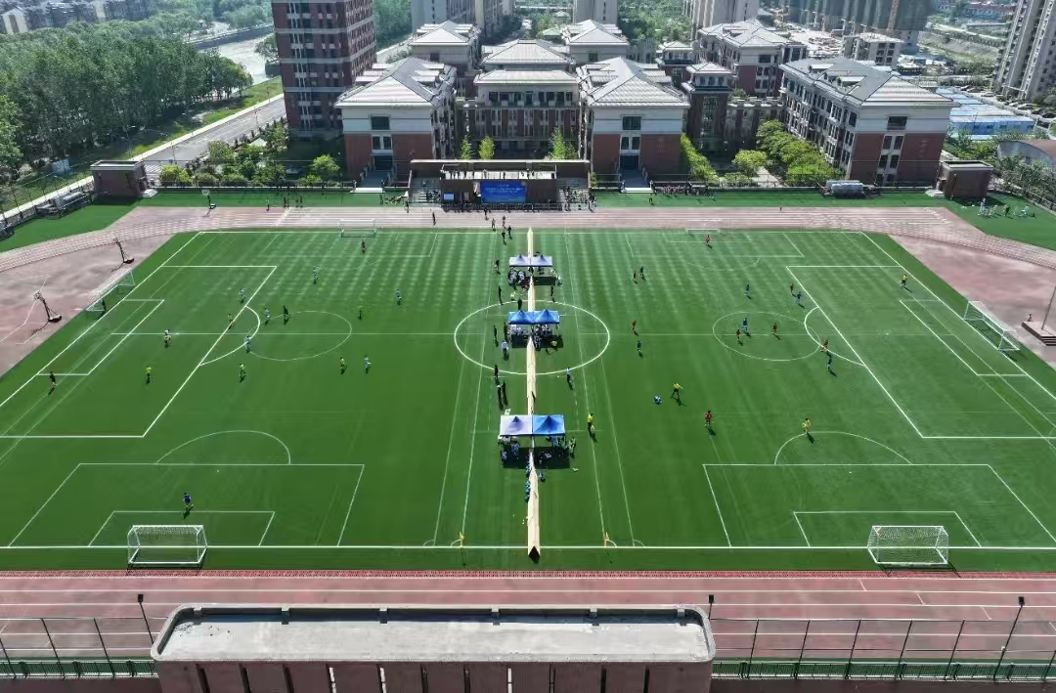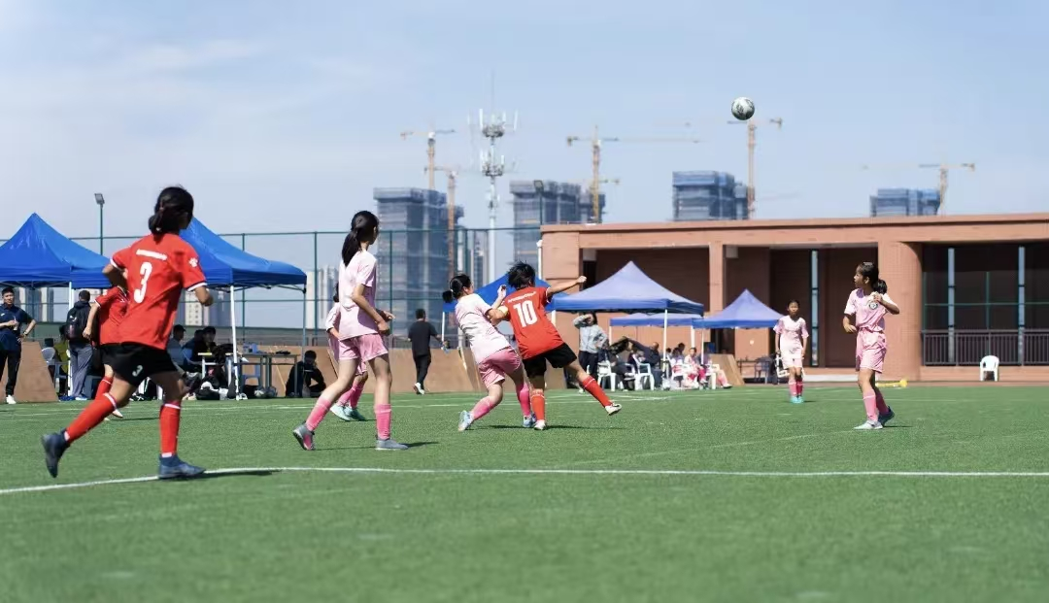
宜兴市小学生足球（甲组）联赛

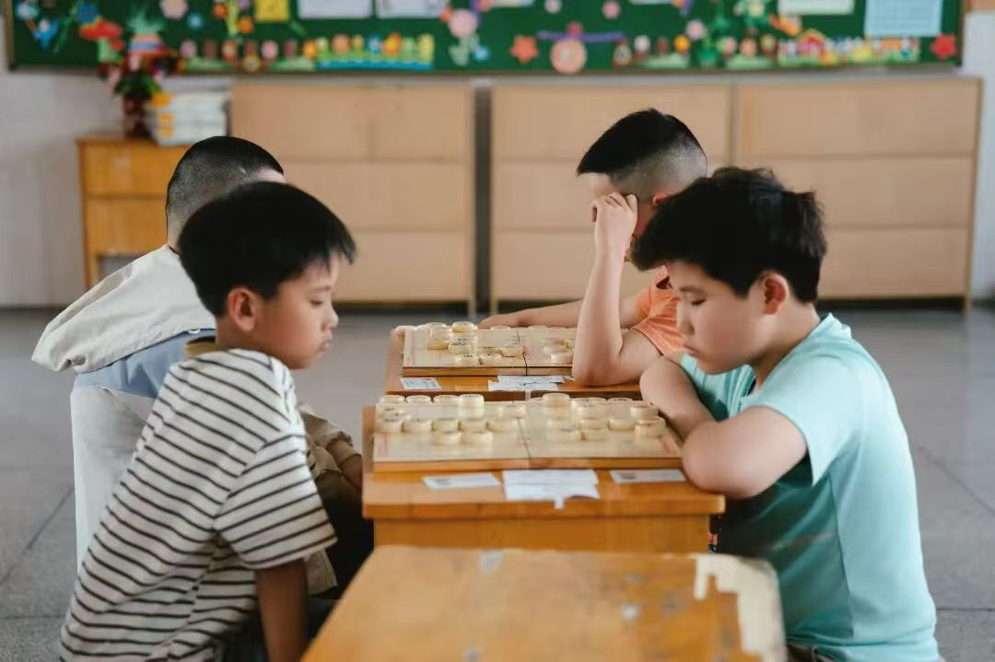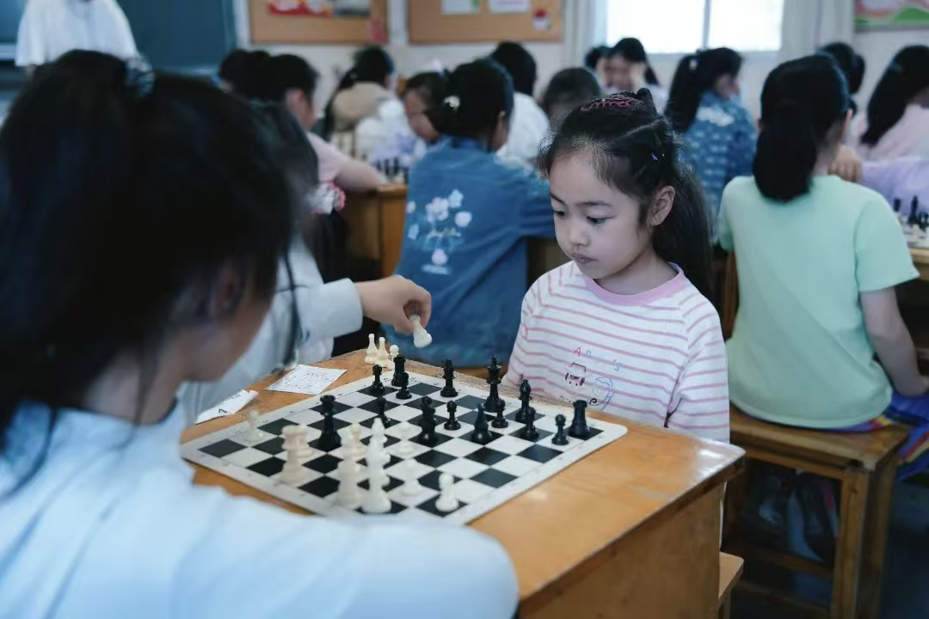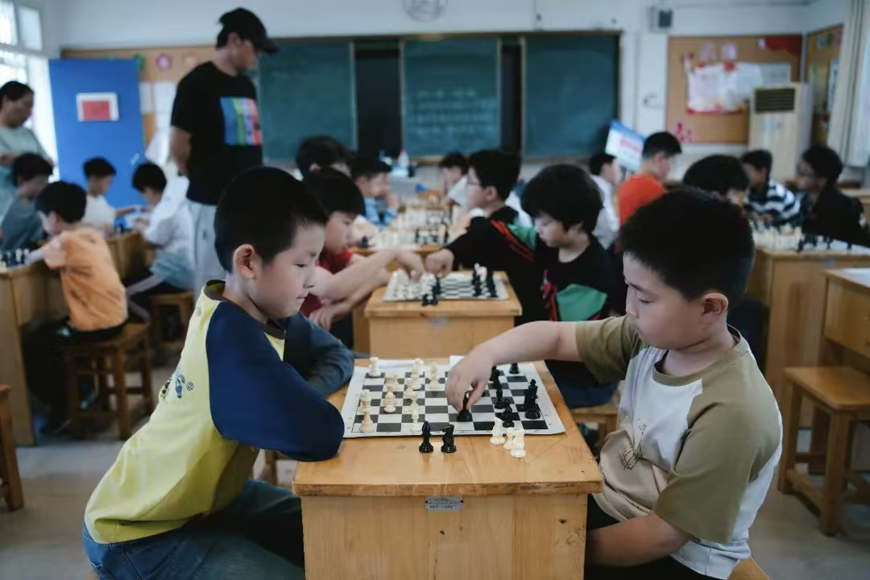
宜兴市中小学生棋类比赛
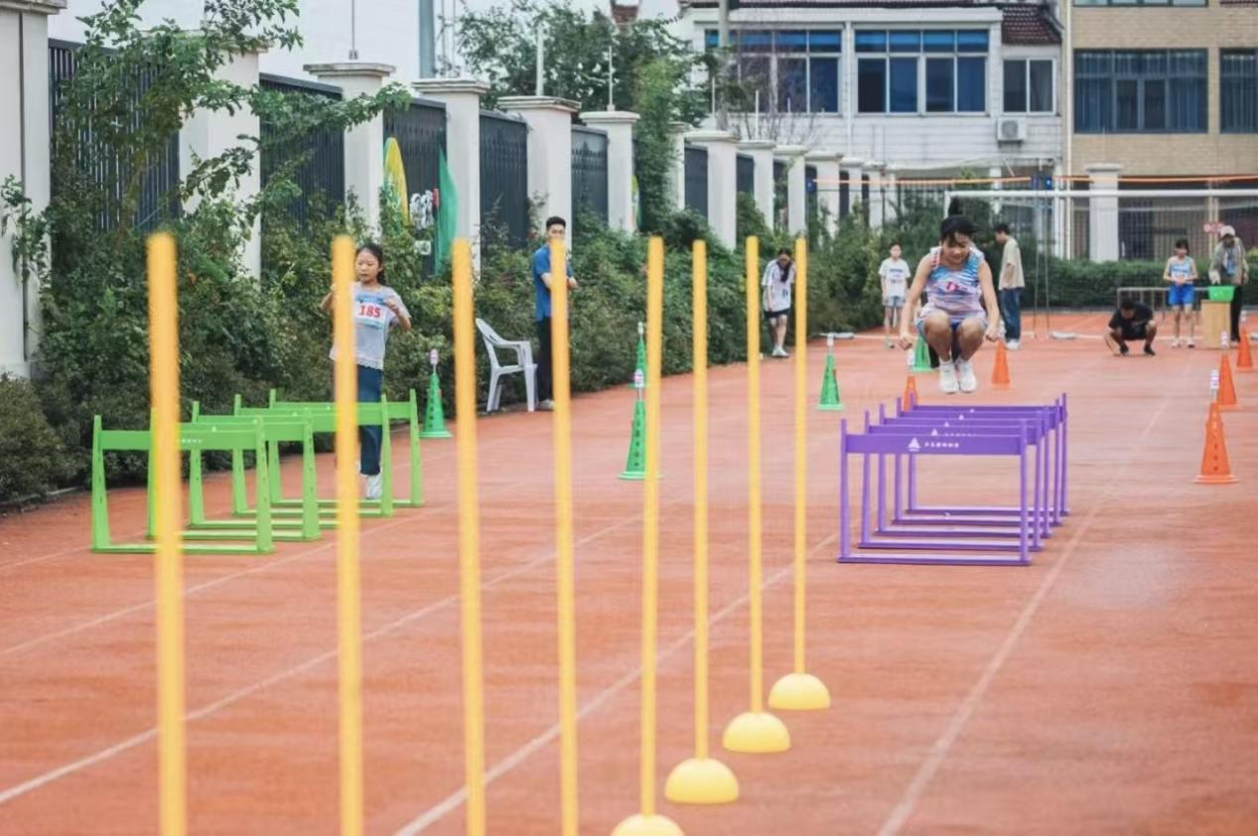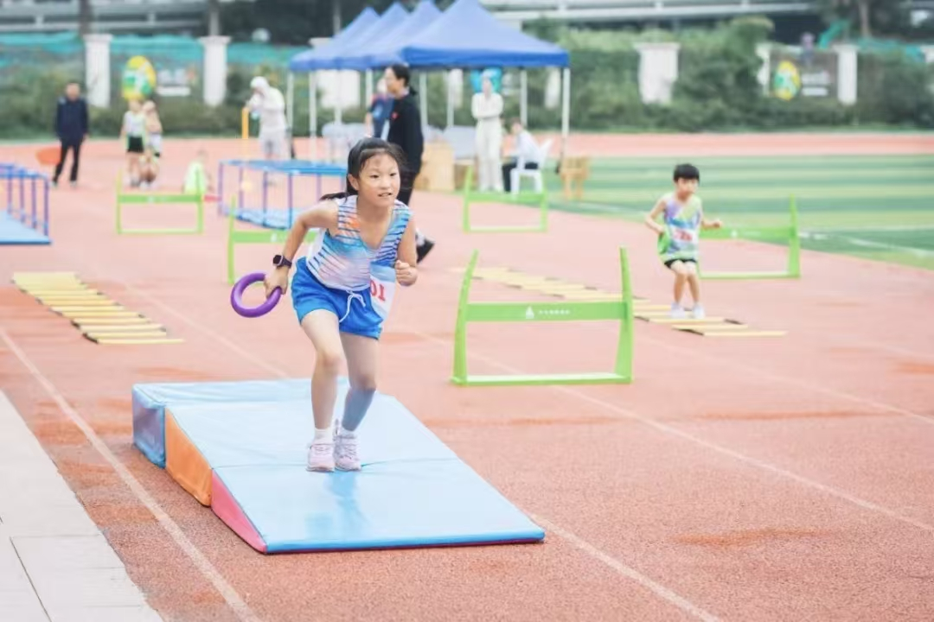
宜兴市小学生趣味田径比赛
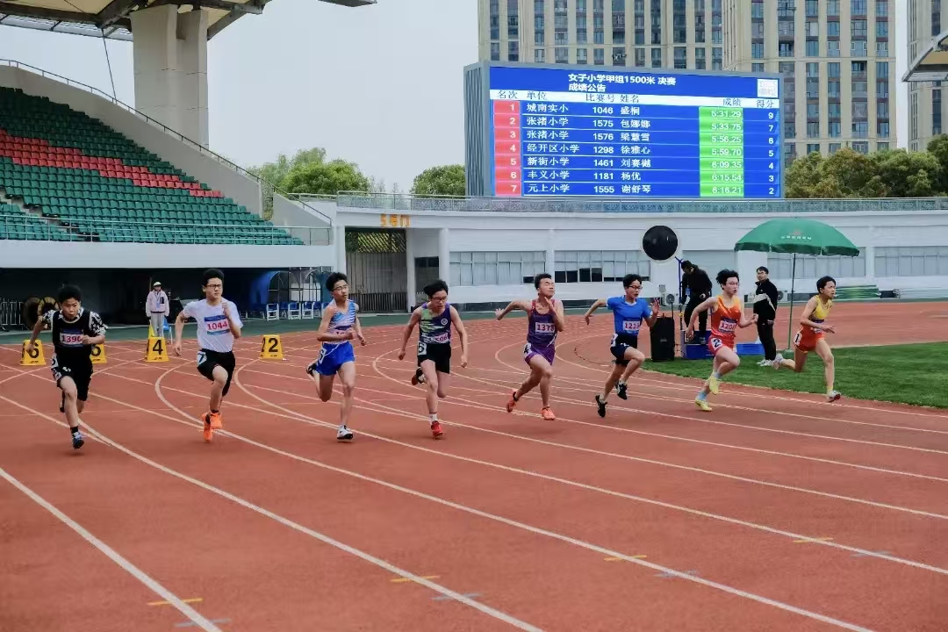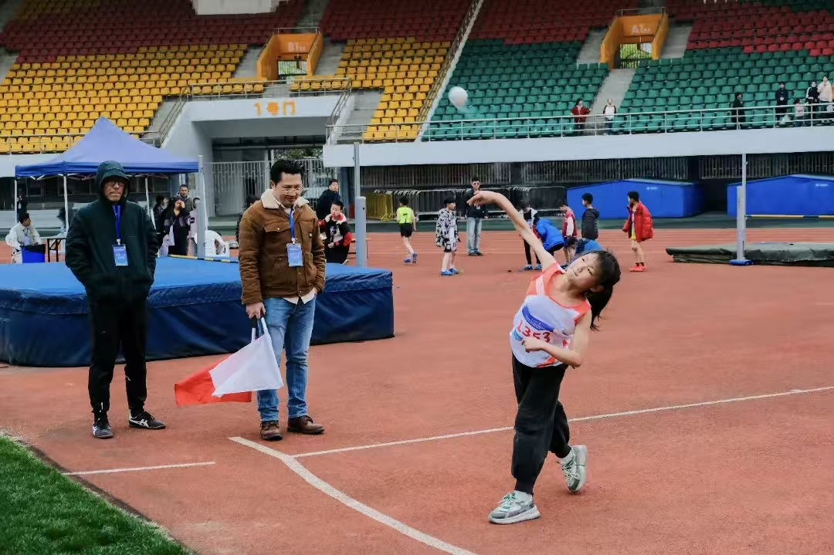
宜兴市中小学生田径运动会
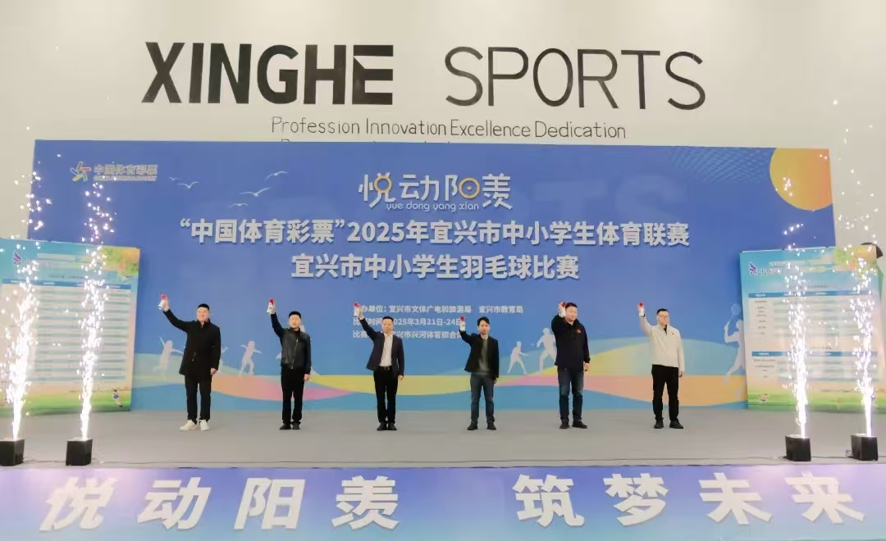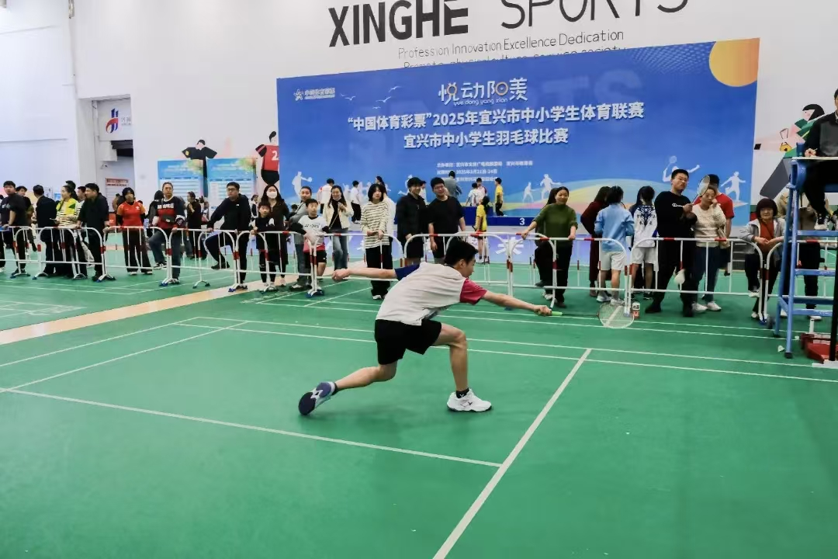
宜兴市中小学生羽毛球比赛
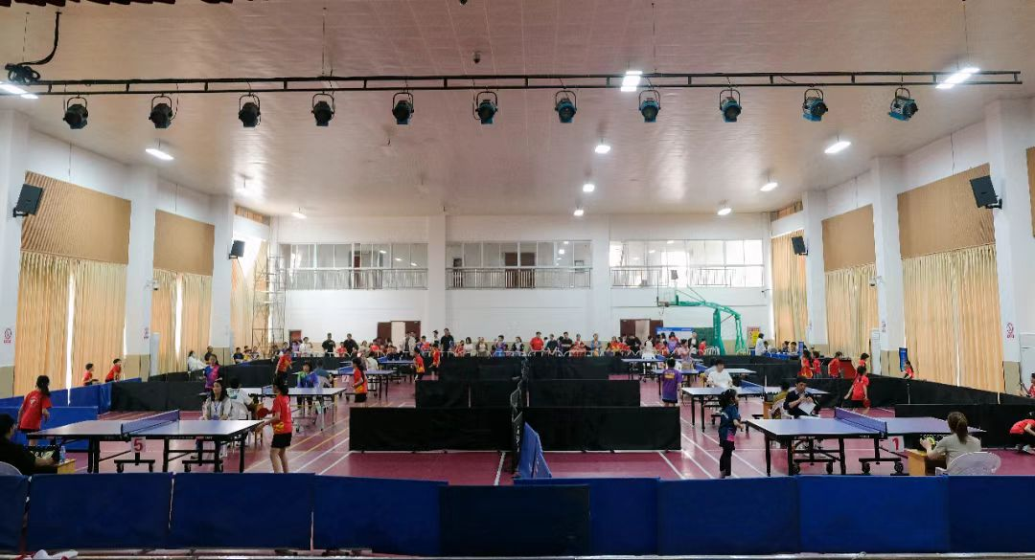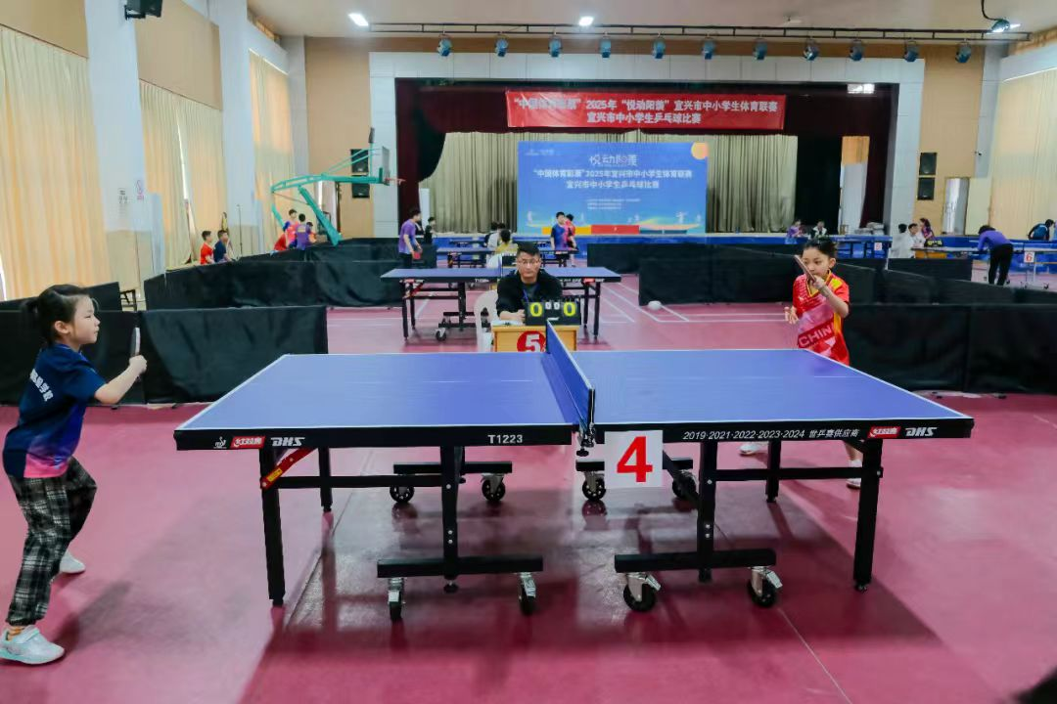
宜兴市中小学生乒乓球比赛
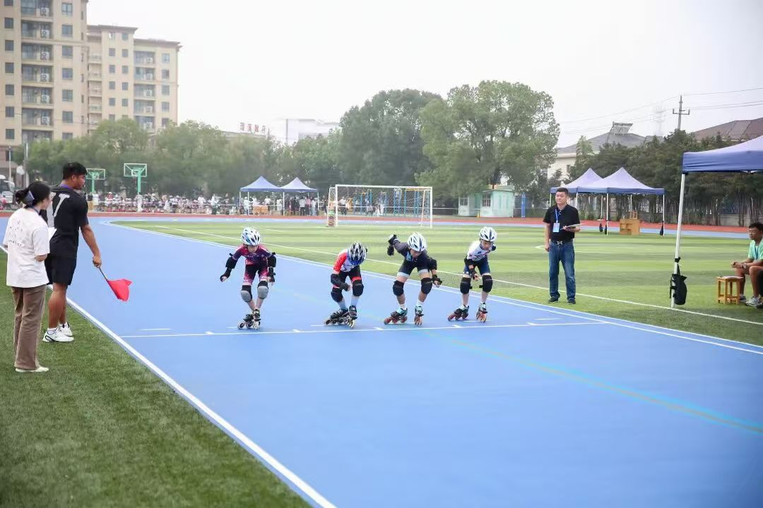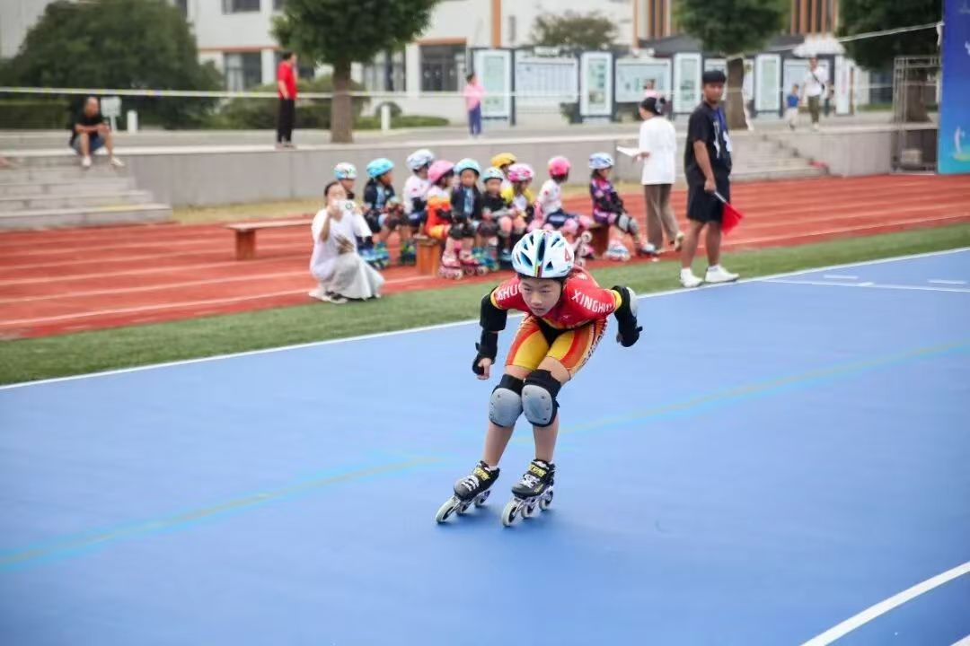
宜兴市小学生轮滑比赛
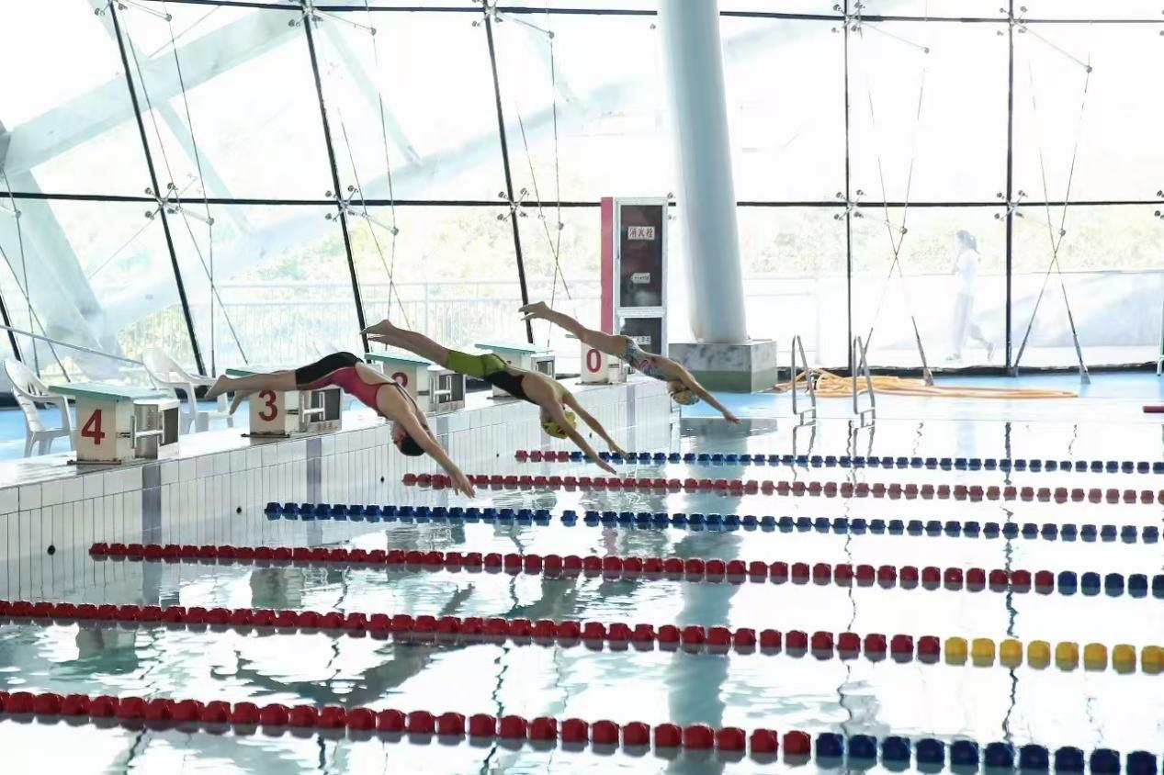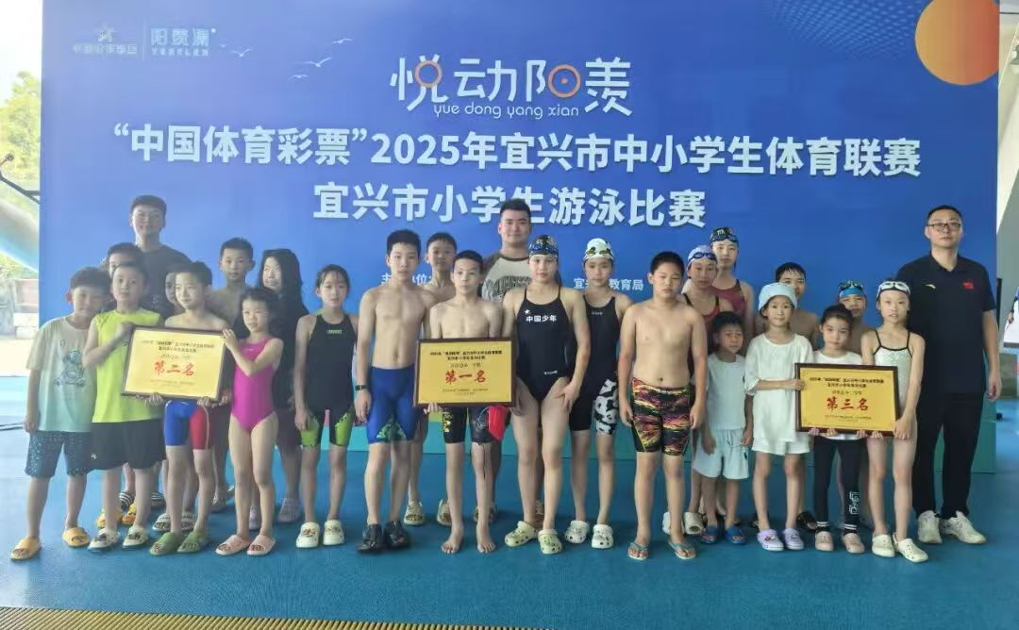
宜兴市小学生游泳比赛
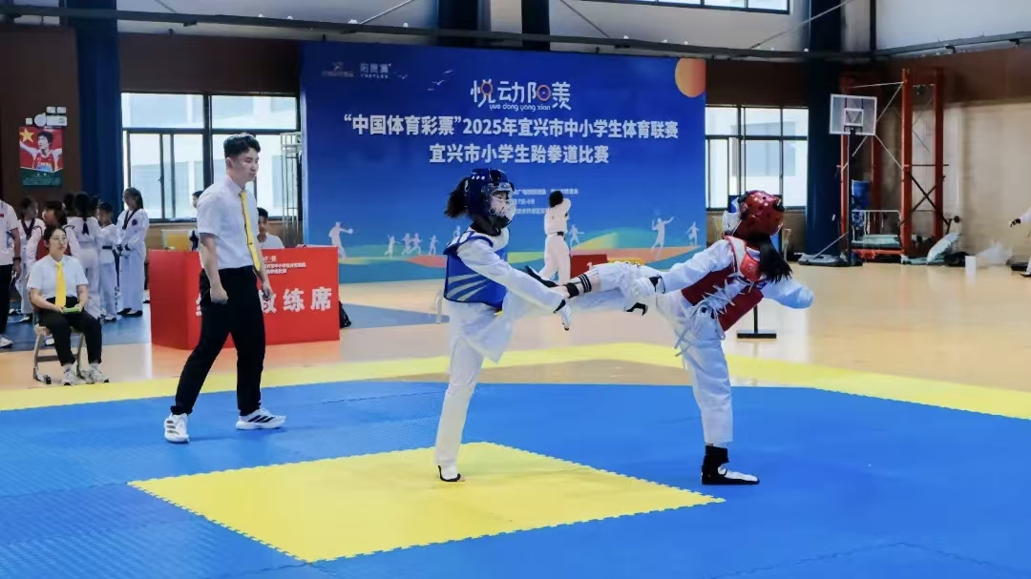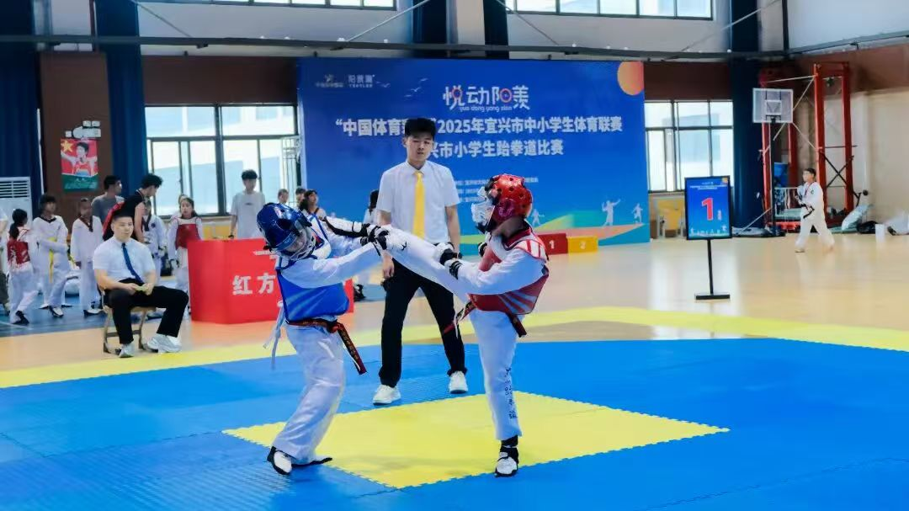
宜兴市小学生跆拳道比赛
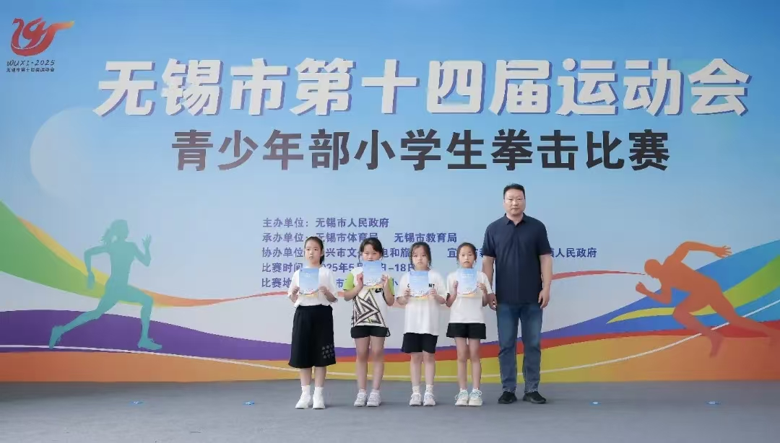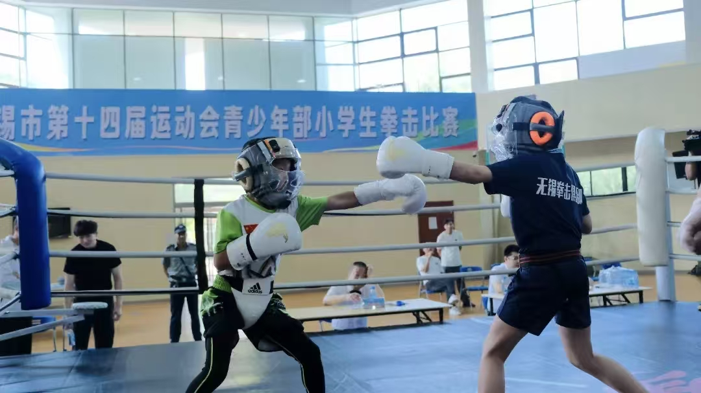
无锡市小学生拳击比赛
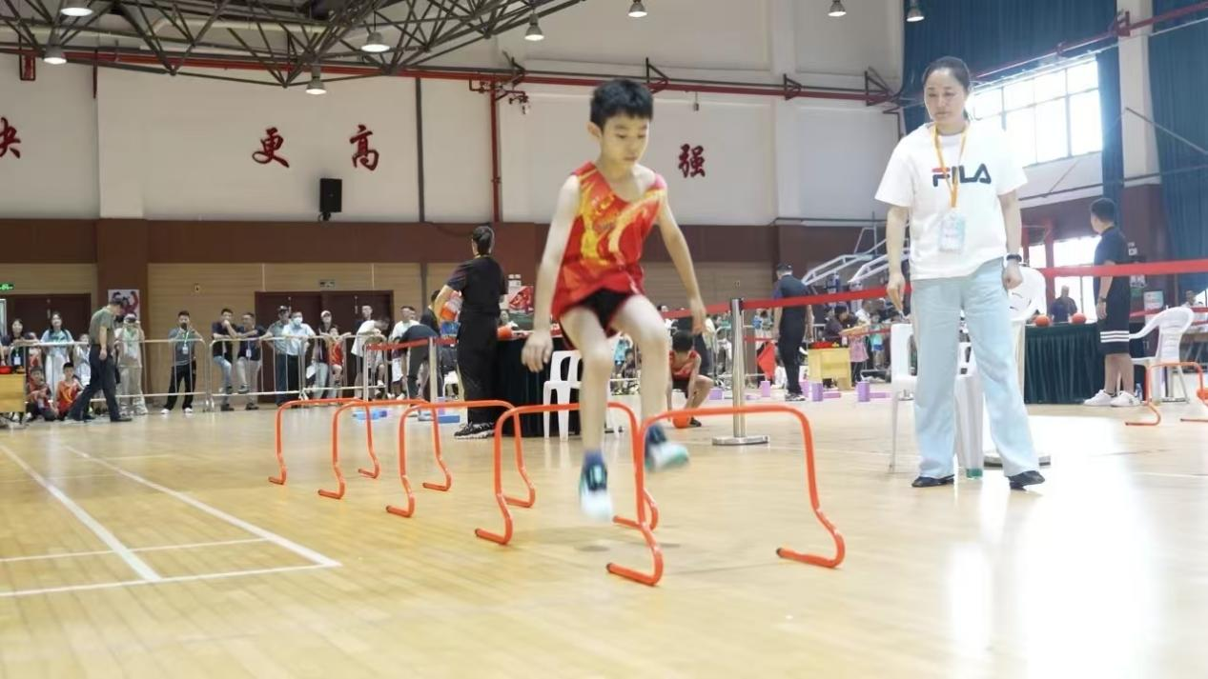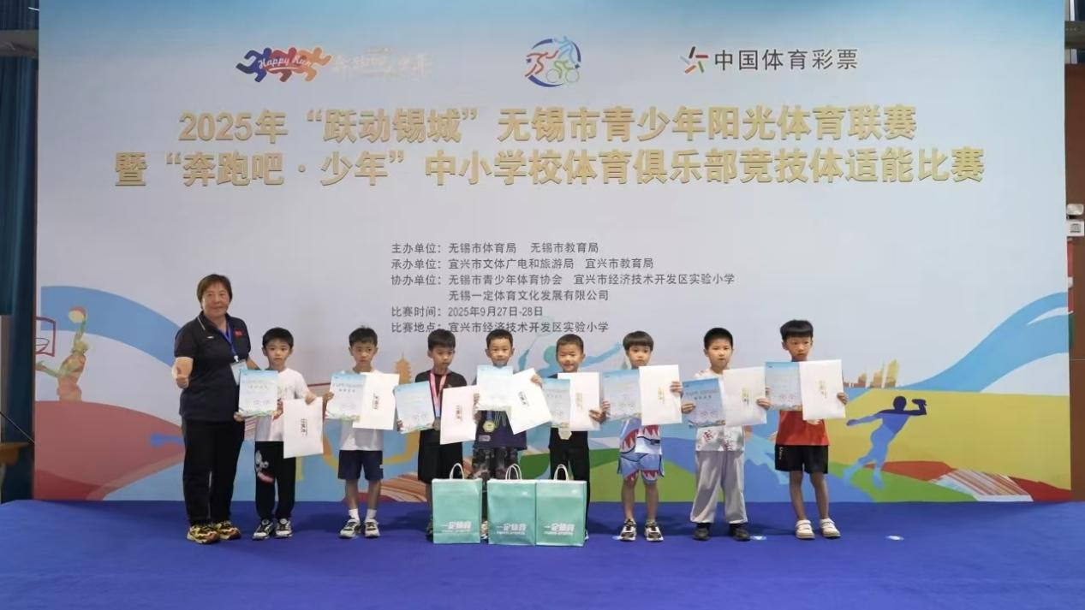
无锡市竞技体适能比赛
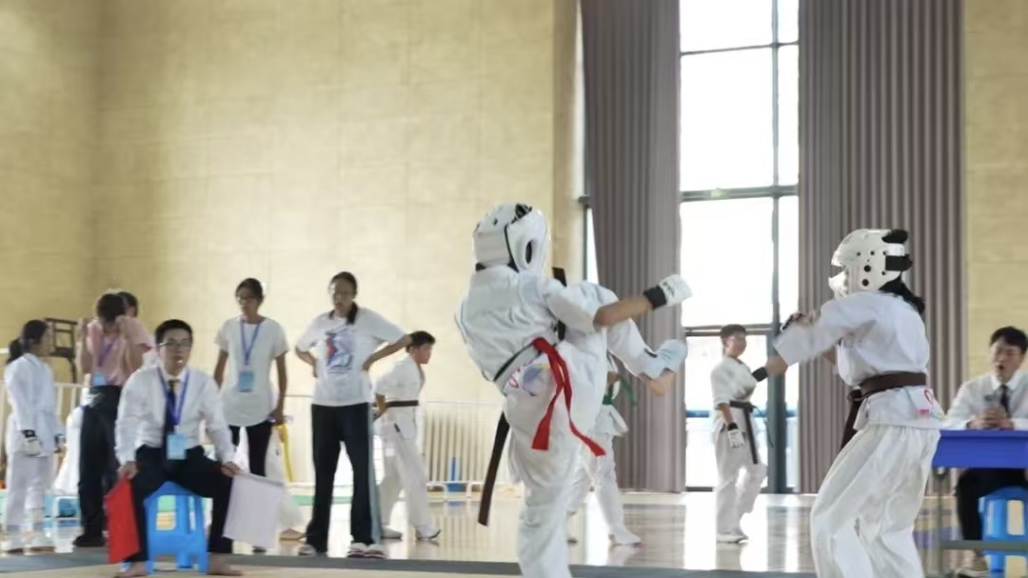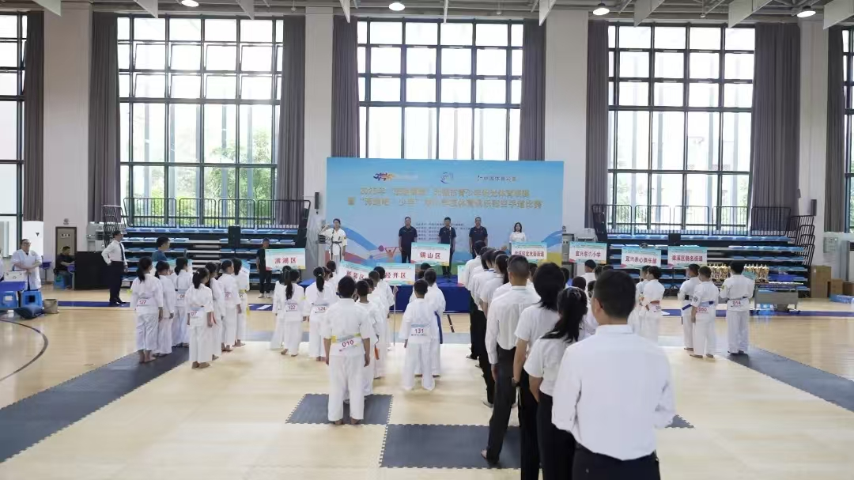
无锡市小学生空手道比赛

宜兴市青少年足球队2025年度取得成绩：
中青赛南一区决赛冠军、江苏省精英联赛冠军、江苏省u16锦标赛冠军；代表江苏参加中华人民共和国第十五届运动会获得足球项目男子16岁以下组决赛第四名
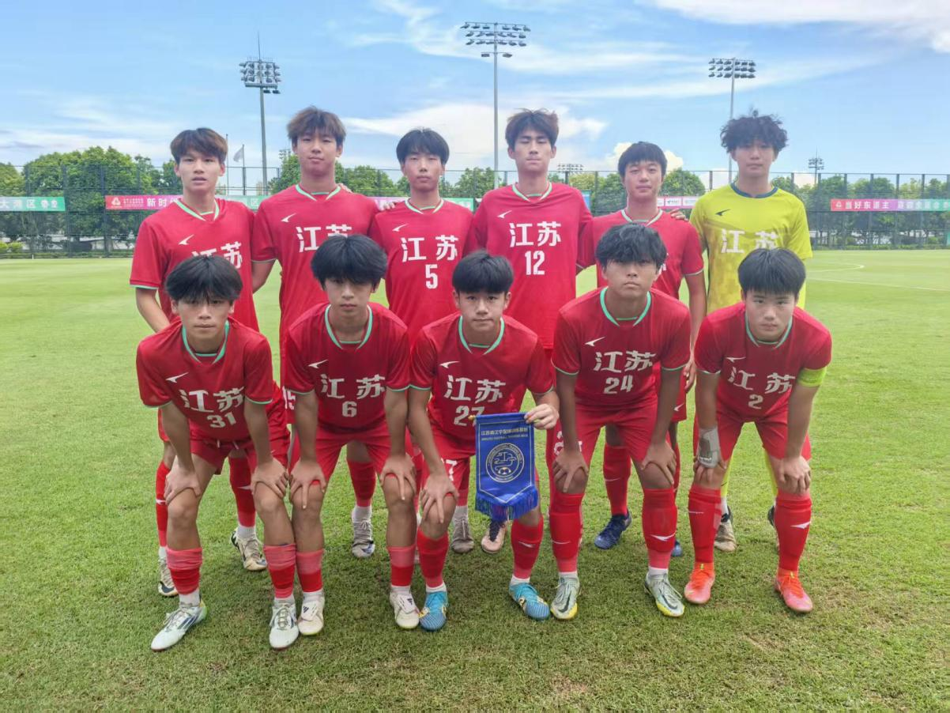

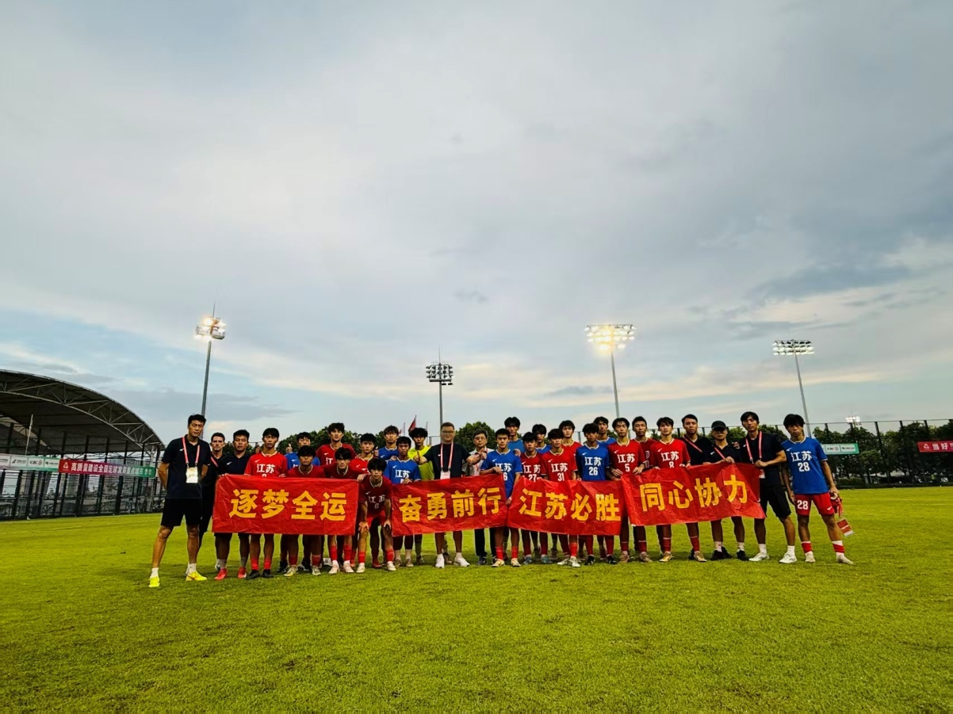
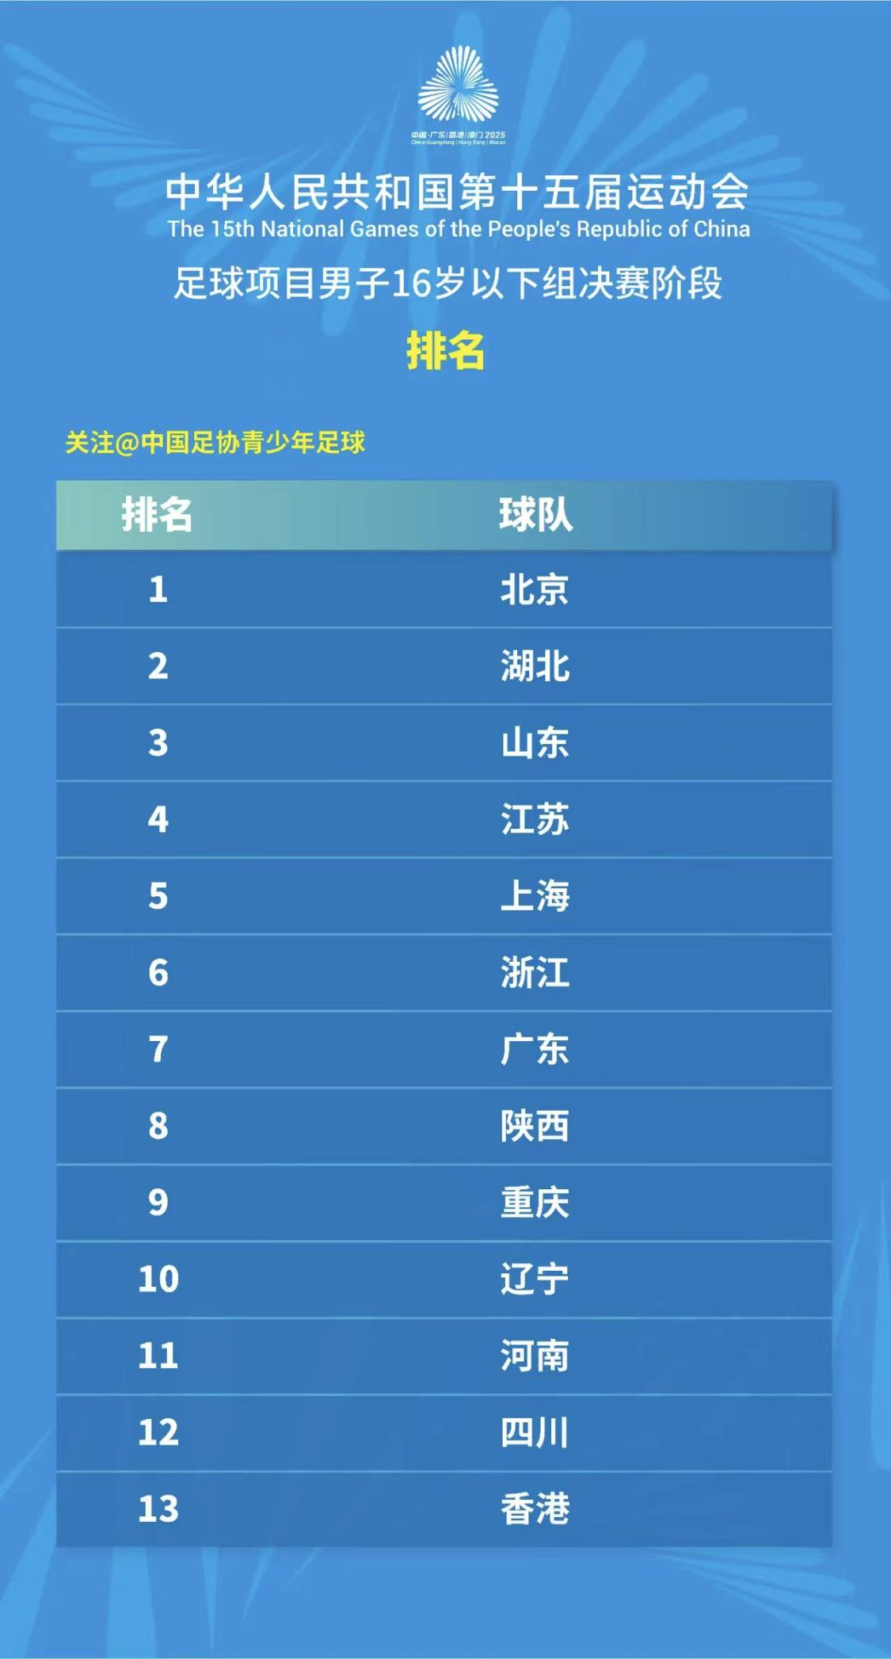

宜兴市青少宜兴市青少年游泳队获得2025无锡市第十四届运动会小学生比赛团体总分第一名，实现“七连冠”
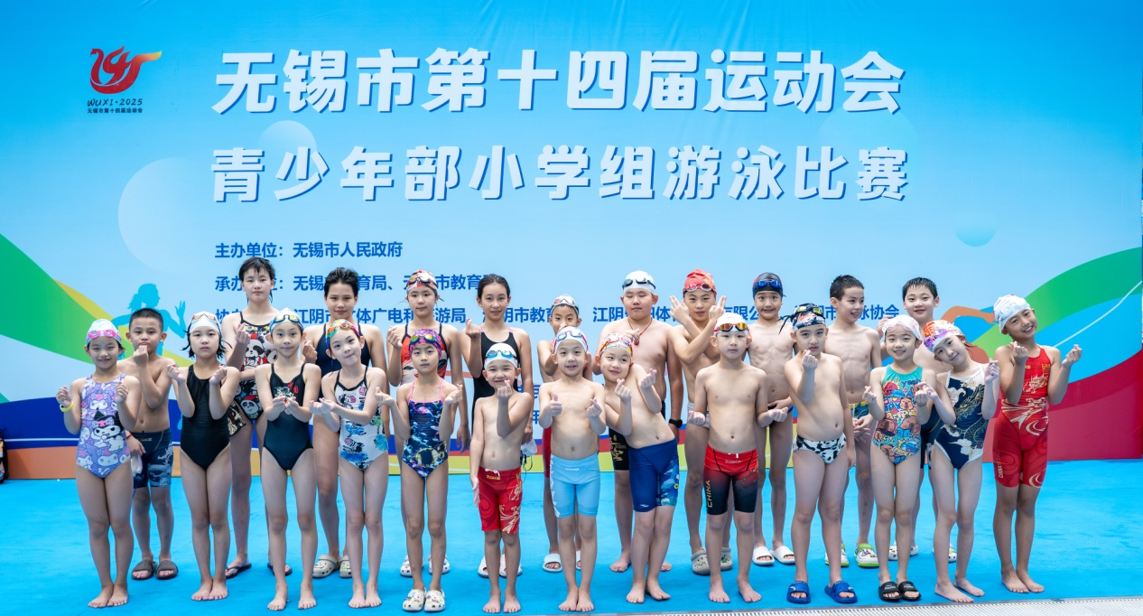
2025江苏省游泳学校俱乐部联赛暨青少年（县组）锦标赛，团体总分第一，获得体育道德风尚奖。
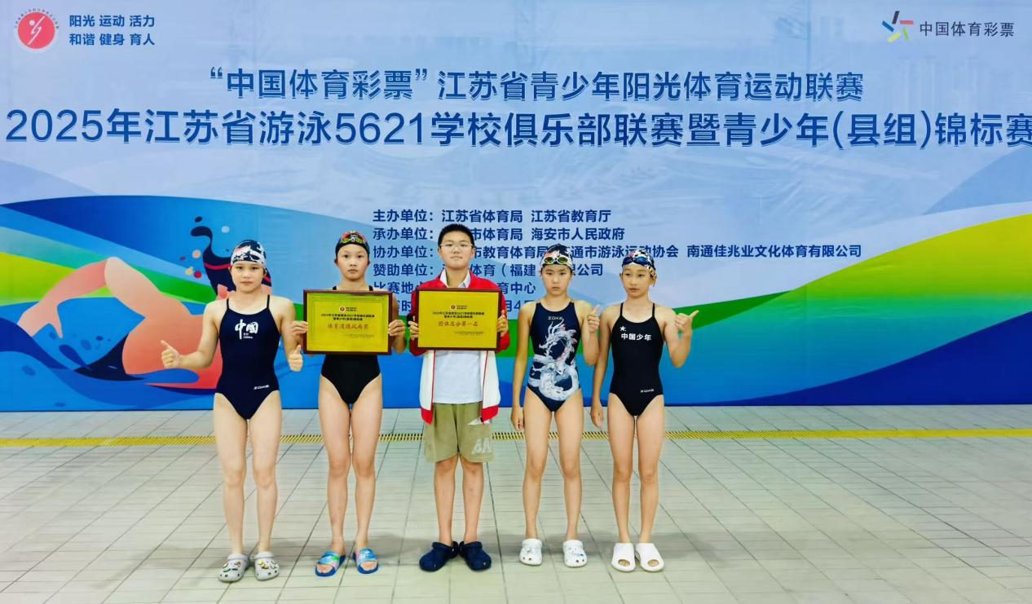
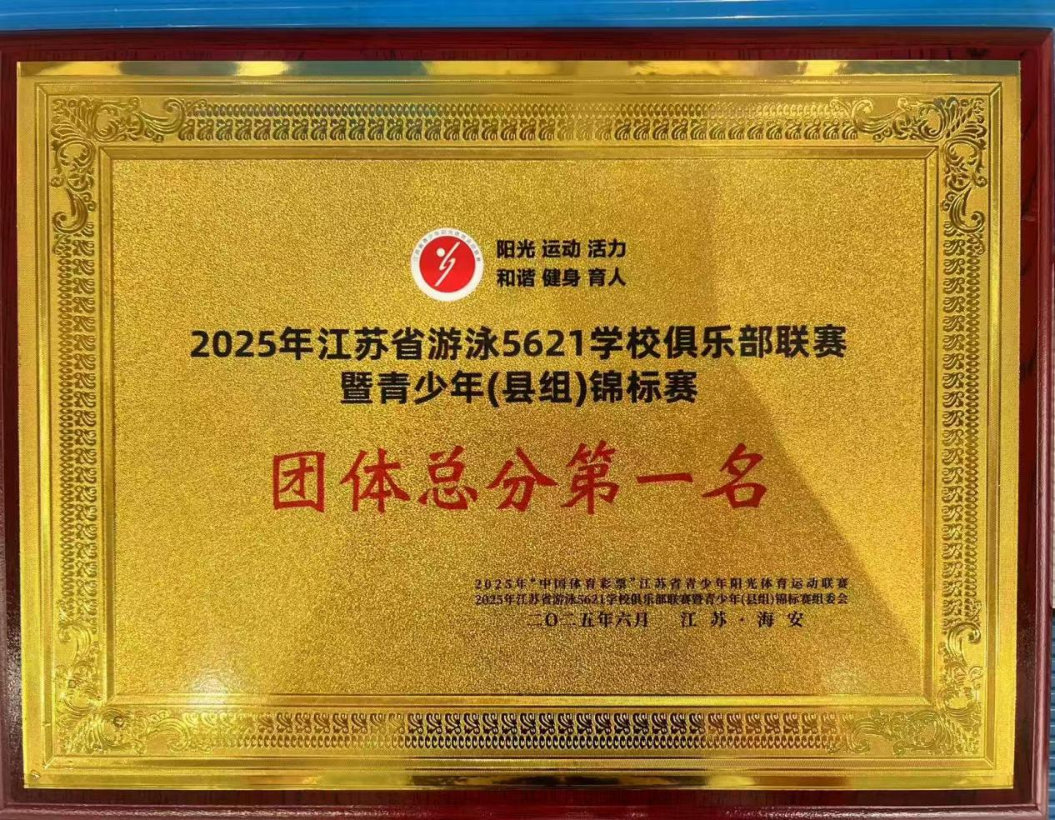
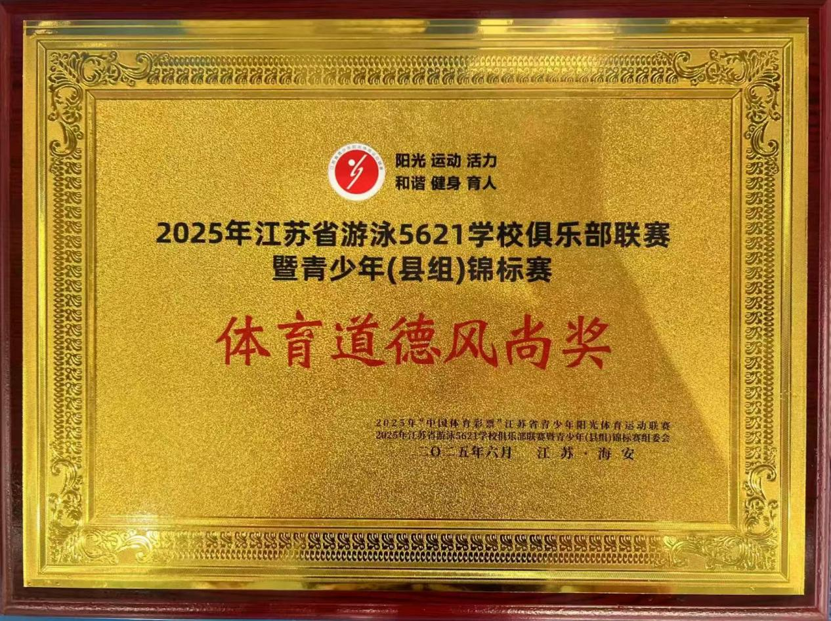
2025江苏省青少年游泳锦标赛，收获5枚金牌
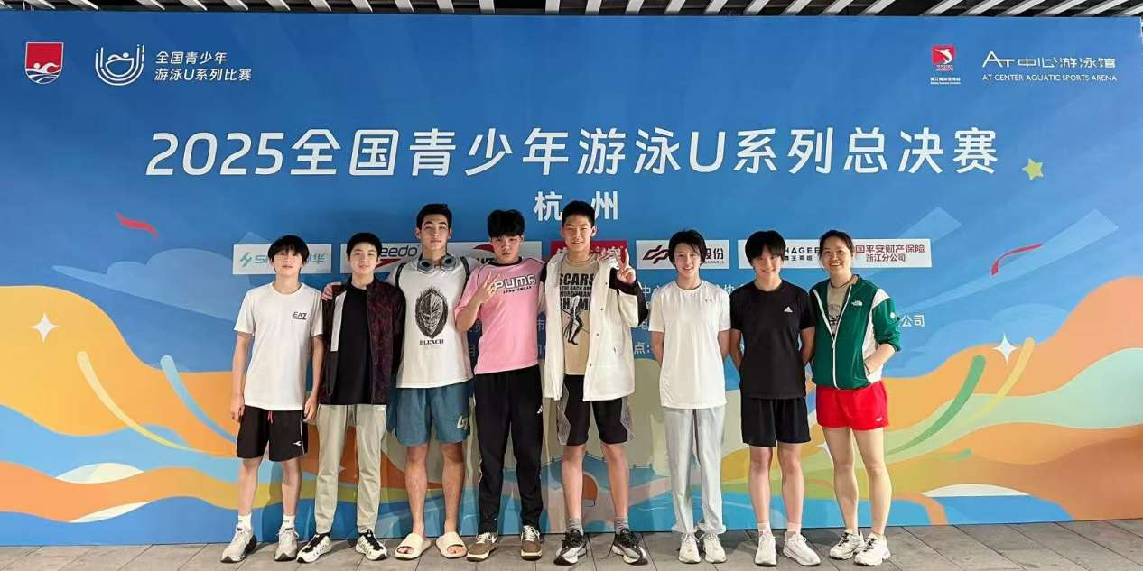

2025全国青少年游泳U系列比赛，方科浩获全国第六名
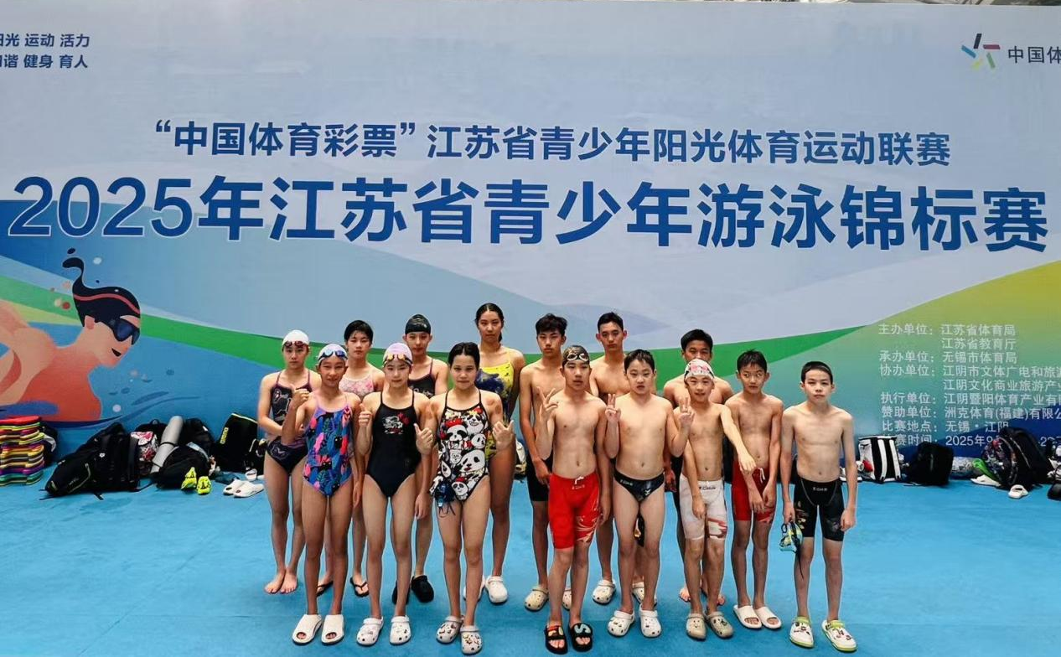
2025江苏省青少年游泳冠军赛，收获2金2银
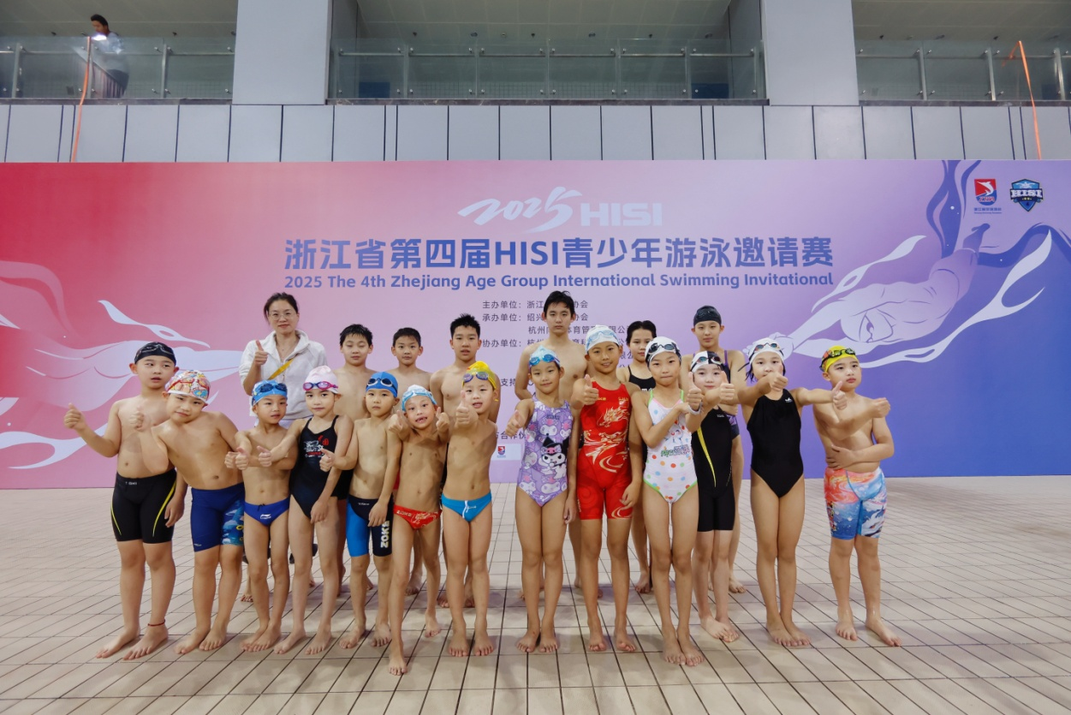
浙江省第四届HISI青少年游泳邀请赛奖牌榜，收获团体总分第九名
